八年级上期末复习模拟试卷（三）
- 填空题
1．9的平方根是 ，x³=8，则x= 。
2．= ；－1的绝对值是 。
3.小明称得罐头的质量约为2.045kg，这个近似数有 个有效数字，这个近似数精确到0.1kg为 kg。
4.点A（2，－1）关于x轴对称的点的坐标是 ，关于x轴对称的点的坐标是 。
5. 若，则x+y=
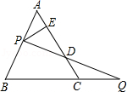
6.一次函数y=－2x＋m的图像经过点A（－1，－2），则m= .
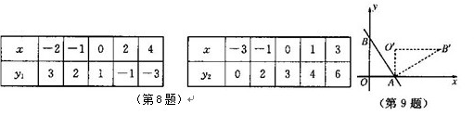
(第10题)

7．在△ABC中，AB=AC，∠A=100°，则∠B= °．
8.已知一次函数y₁=k₁x＋b₁、y₂=k₂x＋b₂中，部分自变量x与对应的y₁、 y₂值如上表：
那么，当x ，y₁的值大于 y₂的值。
9.如图，一次函数y=－x＋4的图像与x轴、y 轴分别交于A、B两点，把△AOB绕点A顺时针旋转90⁰后得到△AˊOˊBˊ，则点Bˊ的坐标是 。
10. 如图，过边长为3的等边△ABC的边AB上一点P，作PE⊥AC于E，Q为BC延长线上一点，当PA=CQ时，连接PQ交边AC于点D，则DE的长为 。
二、选择题（18分）
11. 下列图形是轴对称图形的是（ ）

A． B． C． D．
12.在－，3.14，，四个实数中，无理数的是 （ ）
A.1个 B. 2个 C.3个 D.4个
13．如图，△ACB≌△A’CB’，∠BCB’=30°，则∠ACA’的度数为（ ）
A．20° B．30° C．35° D．40°
14. 如图，已知∠ABC=∠DCB，下列所给条件不能证明△ABC≌△DCB的是（ ）
A．∠A=∠D B．AB=DC C．∠ACB=∠DBC D．AC=BD

15.如图，在三角形纸片ABC中，AC=BC，把△ABC沿着AC翻折，点B落在点D处，连接BD，如果∠BAC=40⁰，则∠CBD的度数为 （ ）
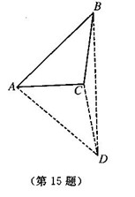
A. 9⁰ B. 10⁰ C. 20⁰ D.30⁰
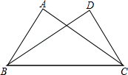
C
A
B
（第13题）

（第14题）
16.甲、乙两同学骑自行车从A地沿同一条路到B地，已知乙比甲 先出发，他们离出发地的距离s(km)和骑行时间t(h)之间的函数关系如图所示，给出下列说法：
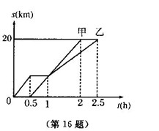
（1）他们都骑行了20km
(2)乙在途中停留了0.5h
（3）甲、乙两人同时到达目的地
（4）相遇后，甲的速度小于乙的速度
根据图像的信息，以上说法正确的有 （ ）
A.1个 B.2个 C.3个 D. 4个

三、解答题（第17、18题每题5分，第19-21题每
题6分 ）
17.已知9x²=16，求x的值 18.计算：＋＋|1－|－

19. 如图，在平面直角坐标系中，线段AB的两个端点是A（﹣5，1），B（﹣2，3），线段CD的两个端点是C（﹣5，﹣1），D（﹣2，﹣3）．
（1）线段AB与线段CD关于直线对称，则对称轴是 ；
（2）平移线段AB得到线段A₁B₁，若点A的对应点A₁的坐标为（1，2），画出平移后的线段A₁B₁，并写出点B₁的坐标为 ．
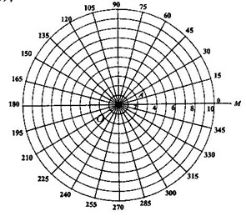
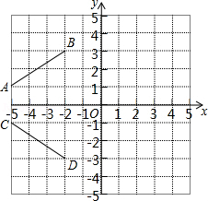

（第19题） （第20题）
20. 下图是某舰艇雷达显示屏，图中目标A，记为A(3，30)，表示AO=30，∠AOM=30⁰，其中O为圆心。请你解答下列问题：
（1）在图中标出目标B（6,15），C（8,105）
（2）求B（6,15），C（8,105）两个目标之间的距离

21. 在人才招聘会上，某公司承诺：录用后第一年的月工资为2000元，以后每年的月工资比上一年的月工资增加300元，一年按12个月计算。
（1）如果某人在该公司连续工作x年，他在第x年后的月工资是y元,写出y与x的关系式
（2）如果这个人期望第五年的工资收入超过4万元，那么他是否应该在该公司应聘？。

22.（8分） 如图，已知AB＝DC，AC＝DB．求证：
⑴ △ABC≌△DCB；
2
1
O
D
C
B
A
⑵ ∠1＝∠2．

23．(8分) 如图，四边形ABCD中，AB∥DC，∠ADC＝60°，BD平分∠ADC．作BE⊥DC，AF⊥BD，E、F为垂足，连接EF．判断△BEF的形状，并说明理由．
F
C
E
D
B
A

24. （9分）如图，在平面直角坐标系中，已知直线的解析式为，直线交轴于点，交轴于点．
（1）若一个等腰直角三角形OBD的顶点D与点C重合，直角顶点B在第一象限内，请求出点B的坐标；
（2）过点B作x轴的垂线l，在l上是否存在一点P，使得△AOP的周长最小？若存在，请求出点P的坐标；若不存在，请说明理由；
（3）试在直线AC上求出到两坐标轴距离相等的所有点的坐标.
（第27题）

25．（9分））甲、乙两人分别从相距100km两地同时出发，相向而行．甲、乙两人距各自出发点的距离y（千米）与时间x（小时）之间的函数图象如图所示，其中折线OAB表示甲，线段OC表示乙．根据图象所提供的信息解答下列问题：
（1）求线段AB、OC的解析式，并写出自变量的取值范围；
（2）求点D的坐标；
（3）出发多长时间时，两人相距30千米？
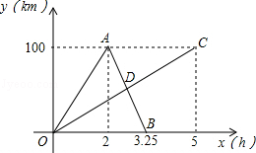

解：（1）设线段AB的解析式为：y=kx+b，
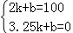，
解得：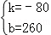，
∴线段AB的解析式为：y=﹣80x+260（2≤x≤3.25），
设线段OC的解释为：y=ax，
5a=100，
解得：a=20，
∴线段OC的解析式为：y=20x（0≤x≤5）；

（2）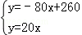，
解得：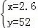，
∴点D的坐标为：（2.6，52）；

（3）设出发时间为t，
①甲，乙相遇前，50t+20t+30=100，
解得：t=1（h）；
②甲，乙相遇后，50t﹣30+20t=100，
解得：t=；
③甲折回后，20t﹣80（t﹣2）=30，
解得：t=；
④甲超过乙，80（t﹣2）﹣20t=30，
解得：t=．
综上所述当出发1h或h，h，h时，两人相距30千米．

